**程序代码**

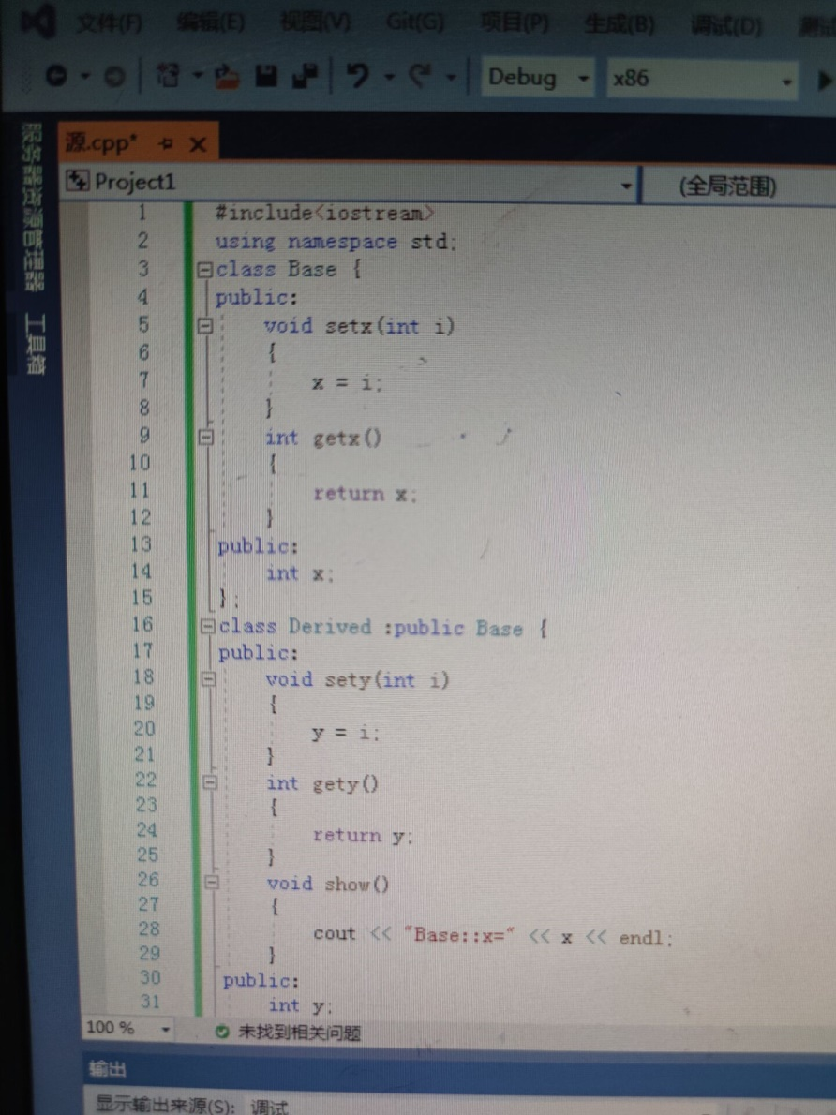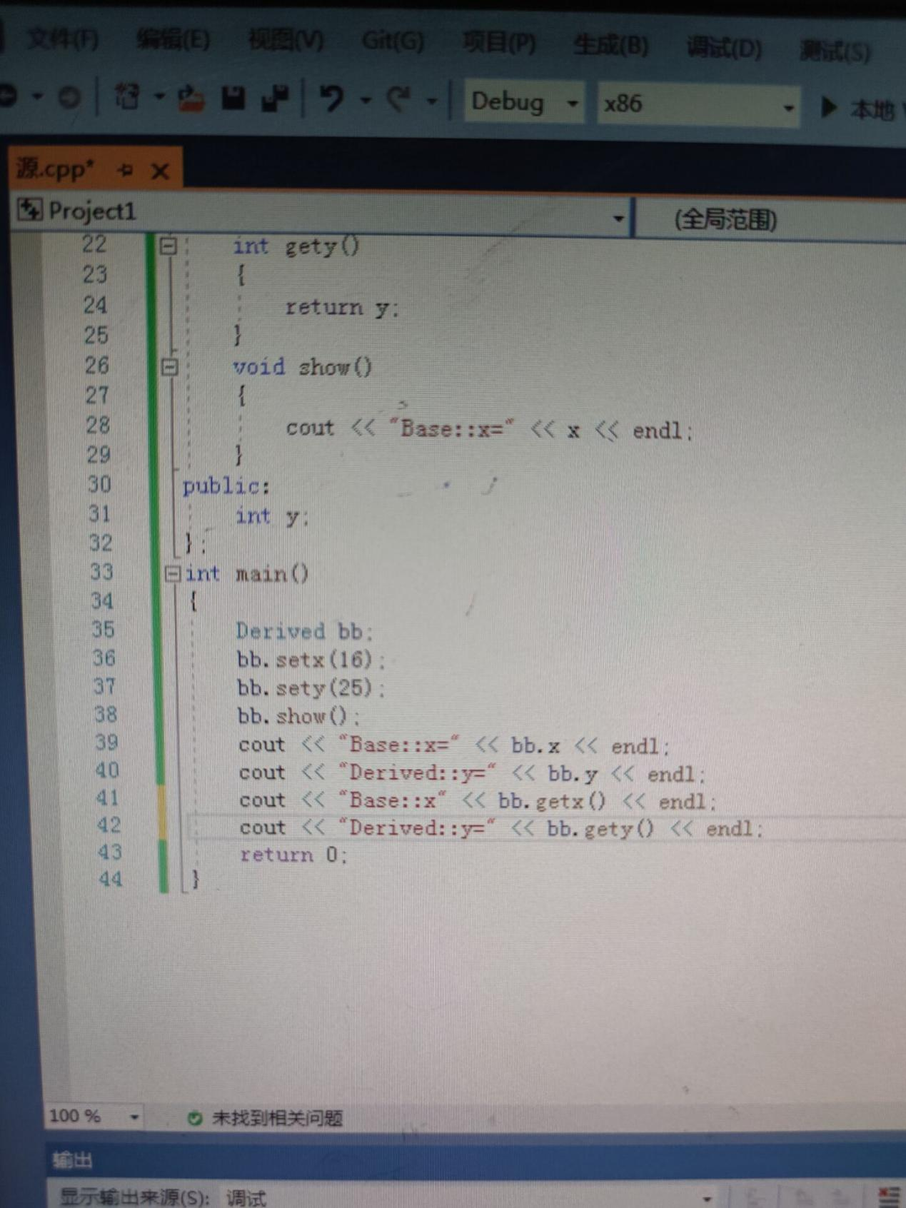

**程序结果**

Base::x=16

Base::x=16

Derived::y=25

Base::x16

Derived::y=25

**感想心得**

通过本次上机实验，我很好地掌握了派生类的声明方法和派生类构造函数的定义方法，也很好地掌握了在不同方式下，基类成员在派生类中的访问属性，对我课程内容的掌握有很大的帮助。